Инвариантная работа № 2.

Работа с открытыми фондами военных архивов.

Кузнецов Антон

ИВТ 4 группа 1

**Задание**

1. Найдите в военных архивах информацию о Ваших родственниках, знакомых, принимавших участие в Великой отечественной войне.
2. Создайте публикацию о них.
3. Укажите какими архивами вы пользовались, приведите ссылки.

**Ход выполнения задания**

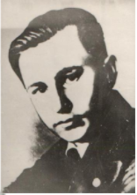

«Путилов падает на снег, но успевает он, упав, концы холодных проводов, зажать в немеющих зубах.»

**Путилов Матвей Мефодиевич**

На Мамаевом кургане в напряженный момент боя прекратилась связь, рядовой связист 308-й стрелковой дивизии Матвей Путилов пошел ликвидировать разрыв провода. При восстановлении поврежденной линии связи, ему осколками мины раздробило обе руки. Теряя сознание, он крепко зажал зубами концы провода. Связь была восстановлена. За этот подвиг Матвей был посмертно награжден орденом Отечественной войны II степени.

Дата рождения . . 1923

Место рождения Омская обл., Казанский р-н, с. Ильинка

Дата и место призыва Куйбышевский РВК, Омская обл., г. Омск, Куйбышевский р-н

Последнее место службы 308 сд

Воинское звание сержант

Причина выбытия убит

Дата выбытия 18.09.1942

Первичное место захоронения Сталинградская обл., Городищенский р-н, Самофаловский с/с, ст. Котлубань, юго-западнее, 4 км

Название источника донесения ЦАМО

Номер фонда источника информации 58

Номер описи источника информации 818883

Номер дела источника информации 2046

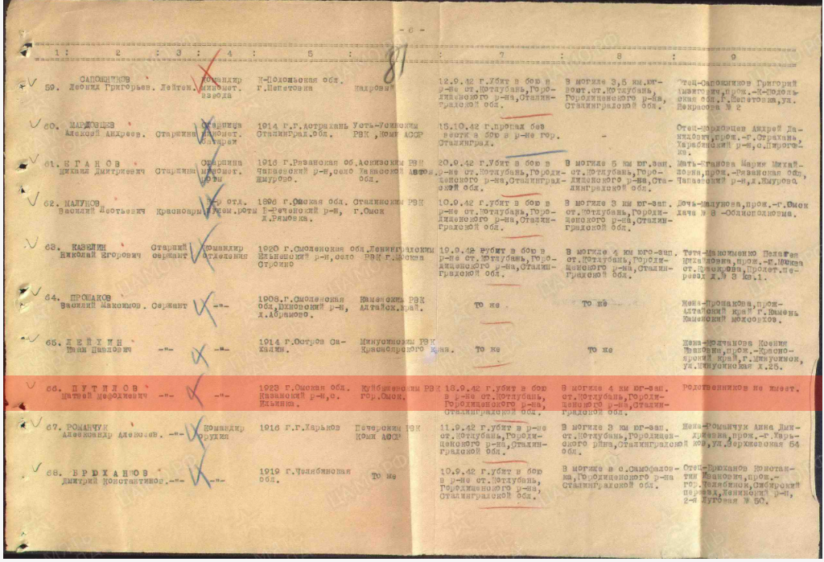

Источник

<https://obd-memorial.ru/>

«Мемориал» - банк данных о защитниках Отечества, погибших, умерших и пропавших без вести в период Великой Отечественной войны и послевоенный период. Главная цель проекта - дать возможность миллионам граждан установить судьбу или найти информацию о своих погибших или пропавших без вести родных и близких, определить место их захоронения.